**ג,מ, - ידע**

**4 אוקטובר 2018**

**כה תשרי תשע"ט**

**נייד: 050/5459426**

**פקס: 02/6560615**

**ע"מ: 054851647**

**morgidon@mail.gov.il**

**לכבוד,**

**רמ"ד משא"ן מרת"ח / רס"ן לימור עיני**

**הנדון :הצעת מחיר ותוכנית לסיור משפחות שכולות בירושלים**

**ראשית אודה על פנייתך להזמנה,**

**מי אני - ראה קורות חיים.**

1. **דרישות המזמין:**

* **לקיים סיור והדרכה בתל אביב**
* סיור בשביל העצמאות / במוזיאון העצמאות / במוזיאון ההגנה / וביקור באתרים על המסלול.
* ארוחת צהריים בהתארגנות צבאית במוזיאון ההגנה.
* **ישתתפו בסיור כ 60 אנשים / חיילים ובני משפחות שכולות.**
* **מועד הסיור 6 בנובמבר 2018.**
* תכנון הסיור והוצאתו לפועל, כולל ליווי והכנת תיק סיור.
* הזמנת גורמים רלבנטיים ותיאום המקומות.
* כל מרכיבי הסיור יאושרו ע"י הגורם המזמין .

1. **מטרת הסיור :**

* **הכרה והוקרה למשפחות שכולות.**
* **סיור חוויתי ומגבש.**
* **העשרה וחשיפה לאתרים חדשים.**

1. **תוכנית סיור: ראה נספח.**
2. **זמן סיור :**

* זמן הסיור בפועל כ - 6 שעות
* זמן לתיאום והכנות נדרשות כ- 6 שעות.
* סך כל סיור 12 שעות.

1. **התשלום כולל:**

* **תכנון, ארגון, הדרכה והובלת הסיור.**
* **תשלום לכל האתרים במסלול ומוזיאון העצמאות כולל הדרכה**

1. **עלות כוללת לסיור עבור 60 משתתפים- 6800 שקל, לא כולל מע"מ.**
2. **תשלום על פי המקובל במערכת הביטחונית, שוטף +30.**
3. **משמש ספק מורשה ל: משרד רוה"מ, משרד הביטחון, צה"ל, משטרת ישראל, משמר הגבול, שירות בתי הסוהר, משרד החוץ, ובנק הפועלים.**
4. **מספר עוסק מורשה: 054851647.**
5. **מס' ספק (משרד הביטחון) 11012236.**
6. **התשלום יועבר על פי המתכונת בשירות הציבורי שוטף 30 עד 45 ימים. למספר חשבון 231582. בנק יהב - סניף 123, כתובת ירמיהו 80 ירושלים.**
7. **מצרף קורות חיים.**
8. **אשמח לעמוד לרשותך בכל דבר ועניין.**

**גדעון מור 050/5459426 דוא"ל morgidon@mail.gov.il**

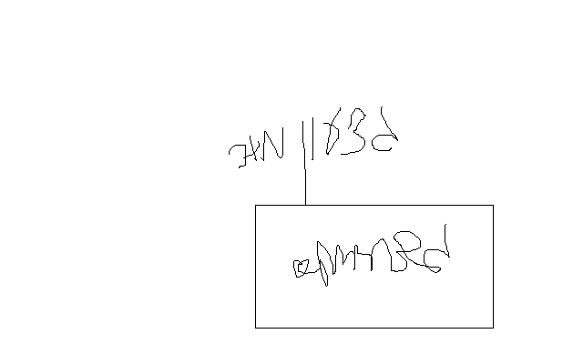

**בברכה,**

**נצ"מ דימ' גדעון מור ג-מ ידע**